管理体系审核记录表

过程与活动、  抽样计划 | 涉及  条款 | 受审核部门：生产部 主管领导：陈川顺 陪同人员：许海丽 | 判定
 |  | 审核员：李俐 童棉 审核时间：2021.9.5
审核条款：
Q:5.3、6.2、7.1.3、7.1.4、8.1、8.5.1、8.5.2、8.5.4、8.5.6、8.3(确认）
岗位/职责 /权限 | 5.3 | 查《岗位职责》，已经明确了生产部的岗位职责，具体为：负责组织产品实现过程的策划；负责生产过程中的技术指导和不合格的控制。负责对本公司生产、监视和测量设备的管理工作；负责来料及生产产品的检验工作………  部门负责人熟悉本部门职责。
质量目标及其实现的策划 | 6.2 | 查《部门质量目标分解表》该部门的质量目标为：  产品一次检验合格率98％ 实测100%  查2021年1-7月《部门质量目标完成情况统计表》对部门目标进行考核，基本达到目标要求  目标量化情况良好。质量目标缺乏指标实际完成的实证性资料。已跟负责人沟通。
设施 | Q7.1.3 | 经了解组织的建筑设施：占地面积10000㎡ 车间建筑面积5000㎡。  提供《食品生产主要设备设施、检验仪器台账》主要设备主要设备：清洗机、刨丝床、烘干机、煮奶罐、均质机、乳化锅、分析天平、折光仪、恒温培养箱等，可以满足生产需要。  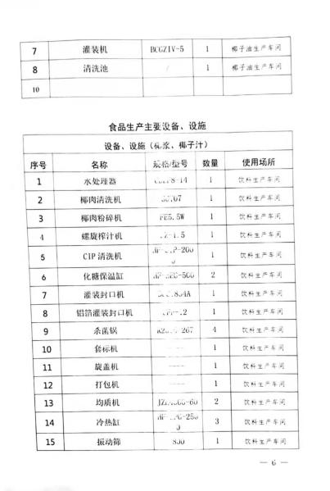  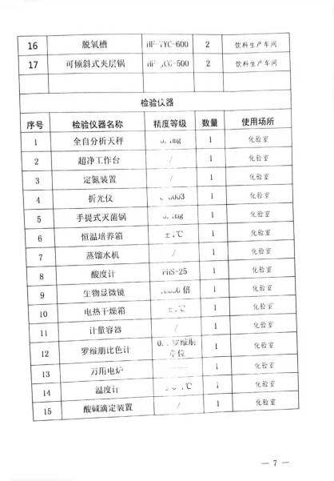  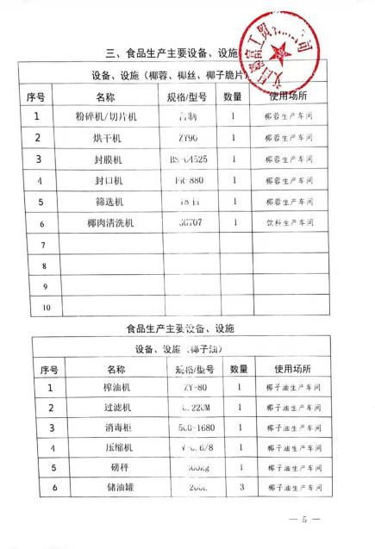  经查，生产部对设备按月方式进行点检维护保养，并实施。  抽查设施保养记录，采用《设备日常维护保养记录》进行记录。  1）设施名称：刨丝床 时间：2021年3月  点检内容：电机运转是否正常，系统有无异常；设备清洁、润滑；设备安全防护设施是否异常、设备电路是否正常等。 保养人： 陈青锐  2）设施名称：均质机 时间：2021年4月  点检内容：电机运转是否正常，系统有无异常；设备清洁、润滑；设备安全防护设施是否异常、设备电路是否正常等。 保养人：陈青锐  其他设备均按要求进行了保养，保养记录不全，未策划设备项目保养规范，现场生产设备状态完好。  特种设备：锅炉，提供有检验报告，见附件  支持性服务，公司有自己的运输车辆，产品运输选用公司送货方式。  目前该公司基础设施符合要求，基本能满足公司运营的要求。
过程运行环境 | Q7.1.4 | 现场查看：公司的周围无化工厂和污染排放单位。车间布局基本合理，车间入口处为洗手更衣，洗手程序进行了规定，车间内部卫生较好，有诱捕式的灭蝇灯等，设施主要是办公室及办公资源和生产设备，房屋、厂房较规整，办公区有电脑、电话、打印传真及烘干机、煮奶罐、均质机、锅炉等办公及生产设备  车间布局基本合理，车间入口有受限区标识，设有挡鼠板，备有诱捕式的灭蝇灯。车间入口处为洗手更衣，洗手程序进行了规定，佩戴口罩和工作服，无佩戴首饰的情况，各工序均能按照工艺进行操作，提供了产品的生产工艺操作说明书，规定了许可范围内的椰蓉、椰丝、椰子汁、椰浆、椰子油的生产步骤和工艺要求  公司的工作环境基本适宜目前公司管理体系运行需要。
运行策划和控制 | 8.1 | 公司主要产品：许可范围内的椰蓉、椰丝、椰子汁、椰浆、椰子油的生产。  公司产品执行标准：中华人民共和国产品质量法、GB2760-2014《食品安全国家标准 食品添加剂使用标准》、Q/WYF001S-2016《椰蓉（丝）》、Q/WYF002S-2016《椰子汁饮料》、Q/WYF004S-2017《食用椰子油》、DB46/T107-2007《椰子浆》、《食品召回管理规定》等及合同；  生产部负责产品实现和服务提供的策划，策划输出的具体结果包括以下内容：  a）确定产品和生产的要求；许可范围内的椰蓉、椰丝、椰子汁、椰浆、椰子油的生产 的相关标准要求、合同、客户技术要求。  b）建立过程准则以及产品和服务的接收准则；---检验规范、作业指导文件  c）确定符合产品和服务要求的资源；  生产工艺流程：  椰蓉、椰丝的生产工艺流程：切块→清洗→创蓉（切丝）→干燥→冷却→包装  关键工序：干燥 需确认工序：无  椰子油（冷压榨）生产工艺流程：椰蓉预处理→压榨→过滤→静置→包装  关键工序：过滤 需确认工序：无  椰子汁、椰浆生产工艺流程  椰肉预处理→破碎→榨汁→制浆→过滤脱气→乳化→均质→灌装→杀菌→冷却→贴标→成品  关键工序：乳化 需确认工序：乳化  d）按照准则实施过程控制；---生产和服务过程监控  e）保持、保留必要的文件和记录。---文件和质量记录  ---策划输出经过评审及跟进、必要的更改控制及批准等以适合组织的运行需要。  ----外包过程：无  ----特殊过程的识别：乳化 ；  ----关键工序：乳化 、过滤、 干燥  -----经确认：暂无策划的更改。
产品设计与开发 | 8.3 | 公司所生产的产品按国家相关标准生产，配方成熟，工艺固定。自体系建立以来，配方没有更新过，整个生产过程不涉及设计新产品的内容，故8.3不适用。该条款的不适用不影响提供满足顾客要求及法律法规要求的产品。
生产和服务提供的控制 | 8.5.1 | 认证范围：公司许可范围内的椰蓉、椰丝、椰子汁、椰浆、椰子油的生产。  现场所获得的产品信息为《生产任务通知单》、《过程检验记录》、《成品检验记录》等。  1、抽《生产任务通知单》：  2021-7-29，椰蓉，型号：22.5KG袋，2000袋，  2021-7-29，椰丝，型号：35KG袋，100袋，  2021-7-29，椰子汁，型号：1000ml-100T  2021-7-29，椰子油，型号：500ml，数量：20吨  2021-7-29，椰浆，型号：400ml袋，数量：20吨，  2、生产准备工作：消毒杀菌  对生产设备每次开机前进行清洗杀菌，  查：设备清洗记录，内容包括：设备名称，火碱清洗、热水杀菌清洗、自来水清洗、验证结果（ＰＨ值、感官）操作者，记录显示每天由主操人员对设备进行热水杀菌清洗。  提供《洗手消毒记录》，内容包括：开始工作之前、上厕所之后、处理不干净的原材料、废料；接触其他有污染的可能的器具或物品、洗手液消毒液是否足量，消毒液的浓度，洗手设施的清洁状态，是否清洁消毒，检查人，每班上前后由当班班长对消毒液浓度进行检测，每班更换一次消毒液。从事其它与生产无关的活动后，由陈川顺兼卫生监督员负责对车间员工手的清洗消毒情况进行检查；  每日工作结束后会将工作服与工作帽放入洗衣机里清洗，然后再挂到臭氧灭菌柜中进行烘干消毒。  查《员工个人卫生检查表》抽查项目包括：员工健康状况、穿戴、不佩戴首饰等、不得染指甲、是否有禁止物品带入车间、不得吃零食、嚼口香糖等、是否经健康查体；检查情况：均合格。  提供《消毒液使用登记记录》，包括：日期、操作人、消毒液名称、使用量、卫生监督员等信息，记录显示使用消毒液的名称为75%酒精和2%84消毒液，操作人：许海丽；使用量：每次使用20ml；卫生监督员为：陈川顺  杀虫工具：灭蝇灯。杀虫方法：灭蝇灯与喷淋式。虫害控制的频率每月2次，员工领取杀虫剂并做好登记。杀虫剂专门的存放点。  出示了《生产、包装车间卫生检查记录》，卫生监督员陈川顺每日在开机前按照卫生检查记录表上的项目逐项进行检查，项目包括：污垢残留、卫生情况、是否消毒、检查时间：每开机时；检查的部位包括：清洗机、刨丝床、烘干机、煮奶罐、均质机、乳化锅等及墙壁、地面、员工个人卫生情况。  产品在生产过程中存放于贮罐内，罐口有罐盖进行密封，防止外界杂物进入。  查：椰子汁、椰浆生产  椰肉预处理工序：工艺要求干净无杂质，设备：清洗机 操作人员:王永进  破碎工序：工艺要求破碎均匀，设备：刨丝床 操作人员：符妙华  榨汁工序：工艺要求充分压榨直至椰肉无明显水份。设备：榨汁机 操作人员：王金龙  制浆工序：工艺要求温度80-85℃、煮时15分钟。设备：煮奶罐 操作人员：林海花  过滤工序：工艺要求无固体杂质，设备：过滤罐 检验员：林海花  乳化工序：工艺要求PH值中性、添加剂使用情况：主要有单硬脂酸甘油酯、蔗糖脂肪酸酯等，使用添加剂品种和用量符合工艺参数控制要求。 设备：乳化罐  均质工序：工艺要求混合均匀。设备：均质机 操作人员：陈川样  灌装工序：工艺要求1L密封。设备：灌装机 操作人员：陈伟生  杀菌工序：工艺要求温度121±5℃、杀菌时间30分钟。设备：杀菌管道 操作人员：陈劲锋  冷却工序：工艺要求温度达到常温。设备：椰子汁自然降温  贴标工序：商标等贴上产品外包装，工艺要求贴正牢固。操作人员：陈雪菊  查：椰子油（冷压榨）  椰蓉预处理工序：，工艺要求干净无杂质，符合要求 操作人员：符大美  压榨工序：工艺要求压榨成饼颜色微黄，设备：压榨机 操作人员：符大美  过滤工序：工艺要求清澈如水，设备：压榨机 操作人员：符大美  静置工序：操作工符大美将过滤后的油放置在储油罐中静置30分钟，符合要求。  查：椰蓉、椰丝的生产  切块工序：工艺要求切块均匀 操作人员：符大美  清洗工序：工艺要求干净无杂质，设备：清洗机  创蓉（切丝）工序：工艺要求破碎均匀，设备：刨丝床 操作人员：符妙华  干燥工序：工艺要求无水分，设备：烘干机 操作人员：符妙华  冷却工序：冷却工序：工艺要求温度达到常温。设备：椰子汁自然降温  包装工序：商标等贴上产品外包装，工艺要求贴正牢固。操作人员：陈雪菊、符妙华  该公司椰子汁、椰浆的生产用到白糖、单硬脂酸甘油酯、蔗糖脂肪酸酯、香精等添加剂，出示了以上添加剂的使用记录，查《添加剂领取记录》，提供检测报告。  椰子油、椰蓉、椰丝的加工中不用食品添加剂。  特殊过程确认记录：对乳化 工序进行确认，对设备、添加剂、人员进行确认，确认结果符合要求  生产运行过程控制基本有效。
标识及可追溯性 | 8.5.2 | 公司质量体系对产品、检验状态进行了规定，标识的方法采用标牌、记录等。  2.现场观察：原材料采用原包装包装，包装上注明“原材料名称”、“规格型号”、“生产日期”、“材料规格”、 “重量”等内容；  3.生产过程用采用检验记录及生产工时确认记录进行标识；  4.产品检验状态采用：合格、不合格、待检等标识；  5.生产记录对质检员、生产日期以及使用的原料等进行了记录，能做到追溯的目的。
顾客或外部供方的财产 | 8.5.3 | 查，公司对顾客财产的管理要求。  询问部门负责人，公司的顾客财产主要为顾客信息，公司对顾客财产进行了专人管理，所有客户信息均采用专人存档保管。负责人讲，至今未有顾客财产丢失的情况。  现场查看，顾客财产管理基本受控。
防护 | 8.5.4 | 查，公司质量体系对产品的防护进行了规范，包括：标识、搬运、储存等保护措施。  微信观察:  1.标识：工序及交付的产品均采用标识卡进行了标识；  2.搬运：采用人力拖车，未见有损产品质量的野蛮作业。  3.贮存：主要对采购产品、成品放置在仓库内的搁板上，有离墙离地距离防潮虫害、用金属罐、玻璃瓶罐装外套塑料膜包围，防尘防锈蚀雨淋受潮。  4.查：产品入库，验收、保管有相应的管理程序。建有成品、半成品、原料的电子台账。出入库运输车辆有杀菌消毒要求，  5.分区清楚，原料、半成品、成品、合格品、不合品均分别摆放在不同区域，未见明显的标识，现场口头提出整改。  6.现场检查，消防设施齐全，并在有效期内。  基本符合要求。
交付后活动 | 8.5.5 | 交付后的活动：交付后的活动主要是售后服务，产品交付后，按照签订的合同条款实施售后服务，公司做出了售后服务承诺，明确有电话技术支持、投诉电话等内容。通过电话、网络等方式与客户交流沟通，了解顾客意见及建议。并将获得信息及时反馈到相关部门进行处理。自体系运行以来尚未发生客户反馈及投诉情况-现场记录及沟通确认：已基本满足交付后活动的要求
更改控制 | 8.5.6 | 查，公司对产品实现过程的更改策划了管理要求。主要包括：产品信息更改、生产信息的更改等。  现场查，公司对于更改生产信息的管理，均为重新发放生产计划，并回收作废的计划单。  查，近期暂无产品及生产信息变更的情况。

说明：不符合标注N

